**旅游项目分析**

首先，我们为什么会做旅游这个项目。随着时代的发展，工作中的压力，造成人们的压抑，有些人就会选择咱们这个平台选择一个放松的途径。旅游主要分为两个大方向①放松心情②开阔眼界：

咱们这个平台比实体店线路多，价格优惠。因此非常符合市场需求。

在旅行作为一种社会行为，古代即以存在，中国是世界文明古国之一，旅行活动的兴起同样居世界前列，中国早在公元前22世纪就有了。当时最典型的旅行家大概要数大禹了，他为了疏浚九江十八河，游览了大好河山。之后，就是春秋战国时的老子、孔子二人了。老子传道，骑青牛西去。孔子讲学周游列国。汉时张骞出使西域，远至波斯，今伊朗和叙利亚。唐时玄奘取经到印度，明时郑和七下西洋，远至东非海岸，还有大旅行家徐霞客作了游记。

本项目由前端页面和后台管理两大部分组成，后台提供项目管理、用户管理、交 易管理等功能。使用PHP为开发语言，yii为开发框架。使用MySQL建立数据库。并进行了较为深入的用户研究和交互式设计，力图给 使用者较好的用户体验，增加用户粘度。最后进行网络搜索优化，提高经济收益。本系统的设计采用低耦合的模块化开发，前端工程师和后台工程师可以共同作业，系统使用MVC模式，系统架构为B／S架构，操作系统为window10，开发工具为phpstorm。 主要工作有：分析国内外旅游平台的模式；进行需求分析和交互设计，确定网站的主 要功能；设计前台及后台操作界面，将功能分为不同模块，以便分配开发任务；代码实现，并进行了网站性能优化；软件测试，并修改出现的bug。

网站前台设计

登录/注册页

注册：手机号，图形验证，手机验证码，密码，确认密码，邀请码

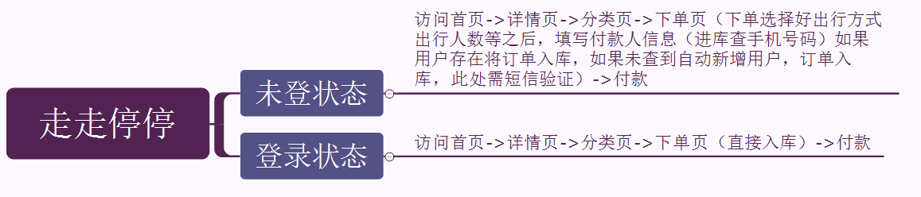

首页header设计：

左上角是咱们企业的Logo

定位用户所在城市

右上角登录注册链接

（登录后：我的订单/我的积分）

积分商城（吸引用户积分兑换礼物）

微信.微博二维码,app下载链接

首页导航栏设计：

分出境游/国内游/周边游/热门旅游城市/景点门票/定制游/亲子游/会员专享（后期可添加）

-----大分类下递归子类

轮播图展示：

定点投放轮播（活动—热赴景点—赞助商广告）

限时抢行：

一些优惠的旅游景点

楼层信息展示：

会员专享区 出境游 国内游 周边游等

旅游攻略：讲一些出门在外的一些小技巧/显得咱们细心体贴

官方合作：图标展示

Floor底部信息:

一些联系方式--指南—售后等

详情页

分类页

订单页

后台建设：

登录页

Header:

左上角企业名称

搜索

账户登出

左边导航列表

管理员管理

权限管理

角色管理

前台导航栏管理